МИНИСТЕРСТВО ОБРАЗОВАНИЯ И НАУКИ РОССИЙСКОЙ ФЕДЕРАЦИИ
федеральное государственное бюджетное образовательное учреждение высшего образования «Казанский национальный исследовательский
технический университет им. А.Н. Туполева-КАИ»
(КНИТУ-КАИ)

Институт компьютерных технологий и защиты информации
(наименование института (факультета), филиала)

Кафедра прикладной математики и информатики
(наименование кафедры)

01.03.02 «Прикладная математика и информатика»
(шифр и наименование направления подготовки (специальности))

Отчёт по лабораторным работам

по дисциплине: Основы информатики и программирования

Обучающийся 4118 _4.12.2025_ Миргалиев Р.Р.
(номер группы) (подпись, дата) (Ф.И.О.)

Руководитель _доцент каф. ПМИ__ Шакирзянов Р.М.
(должность) (Ф.И.О.)

___________________
(подпись, дата)

Казань 2025

Лабораторная работа №6

Задание № 1

Условие
Списать скрипты, рассмотренные в Лабораторной работе №6. Выполнить их.

Код программы
from tkinter import *
import time
import _thread

c = Canvas(width=460,height=460,bg='grey80')
c.pack()

oval = c.create_oval(30,10,130,80)
rect = c.create_rectangle(180,10,280,80)
trian = c.create_polygon(330,80,380,10,430,80, fill='grey80',outline="black")

c.move(rect,0,150)
c.itemconfig(trian,outline="red",width=3)
c.coords(oval,300,200,450,450)

def mooove(event):
c.move(rect,0,2)
c.bind('<Button-1>',mooove)

oval2 = c.create_oval(30,10,130,80,tag="group1")
c.create_line(10,100,450,100,tag="group1")

def color(event):
if ( c.itemcget(oval2, "fill") == "red" ):
c.itemconfig('group1',fill="black",width=1)
c.itemconfig(oval2,fill="")
else: c.itemconfig('group1',fill="red",width=3)
c.bind('<Button-3>',color)

def clean(event):
c.delete(oval, trian)
c.bind('<Button-2>',clean)

c2 = Canvas(width=460,height=100,bg='grey80')
c2.pack()

oval = c2.create_oval(30,10,130,80,fill="orange")
c2.create_rectangle(180,10,280,80,tag="rect",fill="lightgreen")
trian = c2.create_polygon(330,80,380,10,430,80,fill='white',outline="black")

def oval_func(event):
c2.delete(oval)
_thread.start_new_thread(f1, ())
def rect_func(event):
c2.delete("rect")
c2.create_text(180,10,text="Здесь был\nпрямоугольник",anchor="nw")
def triangle(event):
c2.create_polygon(350,70,380,20,410,70,fill='yellow',outline="black")
def f1():
while True:
oval = c2.create_oval(30,10,130,80,fill="red")
time.sleep(0.5)
c2.delete(oval)
time.sleep(0.5)
_thread.exit()

c2.tag_bind(oval,'<Button-1>',oval_func)
c2.tag_bind("rect",'<Button-1>',rect_func)
c2.tag_bind(trian,'<Button-1>',triangle)

mainloop()

Работа программы

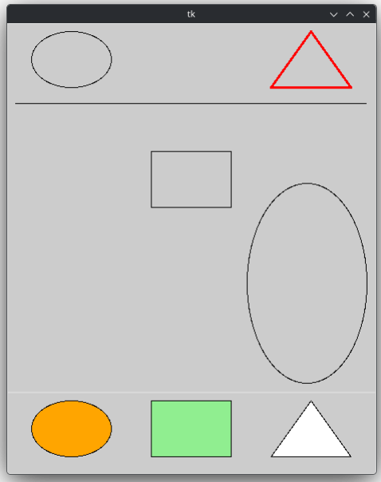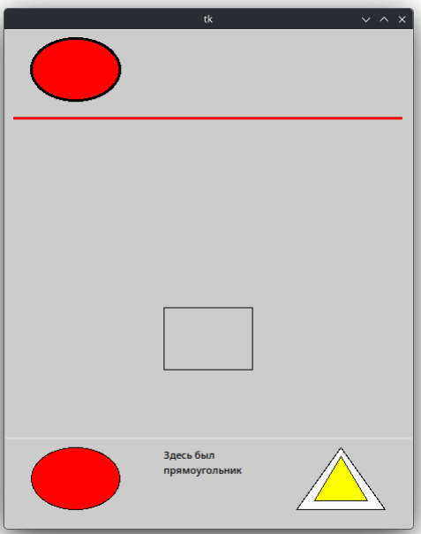

Задание № 2

Условие
Реализуйте движение (анимацию) геометрической фигуры по холсту.
Написать графическую игру, и не выполнять 3-й пункт.

Код программы
from tkinter import *
import time
import threading
import random
from collections import namedtuple, deque

Point = namedtuple('Point', ['x','y'])
Body = namedtuple('Body', ['x','y','shape'])

FRAME_LENGTH = 0.5
FRAME_SIZE = 460
SNAKE_LENGTH = 5
POINT_SIZE = 20
NORMAL_FRAME_SIZE = FRAME_SIZE // POINT_SIZE
LIMIT = NORMAL_FRAME_SIZE * POINT_SIZE - POINT_SIZE
# Цвета
SNAKE_COLOR = '#b85b68'
FOOD_COLOR = '#d83830'
BACKGROUND = "#4b3834"
CORNERS = '#3b2319'
TEXT_COLOR = SNAKE_COLOR

DIRECTIONS = {
"Left": Point(-POINT_SIZE, 0),
"Right": Point(POINT_SIZE, 0),
"Up": Point(0, -POINT_SIZE),
"Down": Point(0, POINT_SIZE)
}

body = deque()
food = Body(0,0,None)
way_current = "Up"
game_running = True
score = 0
best_score = 0

move_event = threading.Event()

def is_opposite(key):
opposites = {'Left': 'Right', 'Right': 'Left', 'Up': 'Down', 'Down': 'Up'}
return opposites.get(key) == way_current

def check_collision(p):
# Проверка границ
if p.x < POINT_SIZE or p.x >= LIMIT or p.y < POINT_SIZE or p.y >= LIMIT:
return False
# Проверка столкновения с собой
for i in body:
if i.x == p.x and i.y == p.y:
return False
return True

def snake_body_paint(x,y):
return c.create_rectangle( x, y, x+POINT_SIZE-1, y+POINT_SIZE-1, tag="body", fill=SNAKE_COLOR, outline=SNAKE_COLOR)

def snake_init(c):
c.delete("body","score","food")
body.clear()
start_pos = NORMAL_FRAME_SIZE // 2 * POINT_SIZE
for i in range(SNAKE_LENGTH):
shape = snake_body_paint( start_pos, start_pos)
body.append( Body( start_pos, start_pos, shape) )

def drop_food(c):
global food
if food.shape: c.delete("food")
pos = Point(0,0)
while not check_collision(pos):
pos = Point( random.randrange( POINT_SIZE, LIMIT, POINT_SIZE)
, random.randrange( POINT_SIZE, LIMIT, POINT_SIZE) )
shape = c.create_oval( pos.x, pos.y, pos.x+POINT_SIZE, pos.y+POINT_SIZE, tag="food", fill=FOOD_COLOR, outline=FOOD_COLOR)
food = Body( pos.x, pos.y, shape)

def crawl(c,new_p):
c.delete(body[-1].shape)
body.pop()
shape = snake_body_paint(new_p.x, new_p.y)
body.appendleft( Body( new_p.x, new_p.y, shape) )

def mv_snake(c):
global game_running
new_p = Point( body[0].x + DIRECTIONS[way_current].x
, body[0].y + DIRECTIONS[way_current].y)
if not check_collision(new_p):
game_running = False
return #None
if food.x == new_p.x and food.y == new_p.y:
global score
score+=1
shape = snake_body_paint(food.x, food.y)
body.appendleft( Body( food.x, food.y, shape) )
drop_food(c)
else: crawl(c,new_p)

def paint_frames(c):
global game_running, best_score, score
game_running = True
score = 0
snake_init(c)
drop_food(c)
while game_running:
move_event.wait(timeout=FRAME_LENGTH)
move_event.clear()
if game_running: mv_snake(c)
c.delete( "body", "food")
best_score = max( score, best_score)
c.create_text(FRAME_SIZE/2, FRAME_SIZE/2
, text=f"Game Over\nScore: {score}\nBest: {best_score}\n[R] to Restart"
, fill=TEXT_COLOR, font=("Arial", FRAME_SIZE//12, "bold"), justify=CENTER, tag="score")

def on_key_press(event):
global way_current, game_running
key = event.keysym
if key in DIRECTIONS and not is_opposite(key):
way_current = key
move_event.set()
elif key.lower() == 'r' and not game_running:
restart()
elif key.lower() == 'q':
if game_running:
game_running = False
move_event.set()
else: root.destroy()

def restart():
threading.Thread( target=paint_frames,args=(c,),daemon=True).start()

root = Tk()
root.title("PySnake")
root.resizable(False, False)
c = Canvas(width=FRAME_SIZE,height=FRAME_SIZE,background=BACKGROUND)
c.pack()
c.focus_set()

border_size = NORMAL_FRAME_SIZE * POINT_SIZE
c.create_rectangle(0, 0, border_size, border_size, width=POINT_SIZE*2, outline=CORNERS, fill=BACKGROUND)

c.bind('<Key>',on_key_press)
restart()

mainloop()

Работа программы
Управление [стрелками]
[q] Остановить игру, второе нажатие «выход»
[r] При прерванной игре «перезапуск»

